BÀI TẬP LỚN MÔN HỌC: LẬP TRÌNH THIẾT BỊ DI ĐỘNG

Tên ứng dụng: AppThiThuATLD
Chức năng: Luyện tập, Thi thử, Xem lịch sử thi trắc nghiệm môn học An toàn lao động

- Các chức năng chính
- Chức năng 1: Thi thử (Exam): Tạo đề thi ngẫu nhiên với số lượng câu hỏi và thời gian đếm ngược theo đúng chuẩn.
- Chức năng 2: Luyện tập:
- Chức năng 3: Lịch sử làm bài: Lưu lại điểm số các bài thi thử để người dùng theo dõi tiến độ học tập.
- Tổ chức dữ liệu
- Các bảng dữ liệu: 03 bảng dữ liệu
- Bảng Categories (Chủ đề học tập)
Tên cột (Column) | Kiểu dữ liệu | Mô tả
id | INTEGER (PK, AutoIncrement) | Mã chủ đề
name | TEXT | Tên chủ đề (Ví dụ: "An toàn điện")
description | TEXT | Mô tả ngắn gọn về chủ đề
- Bảng Questions (Ngân hàng câu hỏi)
Tên cột (Column) | Kiểu dữ liệu | Mô tả
id | INTEGER (PK, AutoIncrement) | Mã câu hỏi
category_id | INTEGER (FK) | Liên kết với bảng Categories
question_text | TEXT | Nội dung câu hỏi An toàn lao động
option_a | TEXT | Đáp án A
option_b | TEXT | Đáp án B
option_c | TEXT | Đáp án C
option_d | TEXT | Đáp án D
correct_option | INTEGER | Đáp án đúng (1: A, 2: B, 3: C, 4: D)
explanation | TEXT | Giải thích tại sao đáp án đó đúng
is_bookmarked | INTEGER (0 hoặc 1) | Trạng thái lưu câu hỏi (0: Không, 1: Có)
- Bảng Exam_History (Lịch sử thi thử)
Tên cột (Column) | Kiểu dữ liệu | Mô tả
id | INTEGER (PK, AutoIncrement) | Mã lượt thi
score | INTEGER | Số câu trả lời đúng
total_questions | INTEGER | Tổng số câu trong đề thi
date_taken | TEXT | Ngày giờ thi (Định dạng YYYY-MM-DD HH:MM:SS)
- Nơi lưu trữ: Ngân hàng câu hỏi được lưu trong SQLite
- Các phần mềm và công nghệ được sử dụng:
- Môi trường phát triển và Phần mềm
- Android Studio Quail2
- Thiết bị ảo Android (Android Virtual Device - AVD / Emulator): Pixel 7, chạy hệ điều hành Android 13.0 (API 33)
- Database Inspector (Công cụ tích hợp trong Android Studio)
- Các công nghệ và Ngôn ngữ lập trình cốt lõi
- Ngôn ngữ Java (JDK 21)
- Ngôn ngữ XML (Extensible Markup Language)
- Hệ quản trị cơ sở dữ liệu SQLite
- Các thư viện công nghệ chuyên dụng (Frameworks & Libraries)
- Thư viện Room Persistence Library (Thuộc bộ công cụ Jetpack của Google)
- Google Material Design Components (Thư viện UI)
- Java Concurrency (ExecutorService / ThreadPool)
- Thiết kế các chức năng
- Chức năng Thi thử
1.1 Thành phần cấu trúc
- File MainActivity.java
- Thư mục Model: Question.java, ExcamHistory.java
- Thư mục database: QuizDatabase.java, QuestionDao.java, DataRepository.java, ExamHistoryDao.java
- Thư mục activity: QuizActivity.java
- Layout: activity_main.xml, activity_quiz.xml
- Cấu hình hệ thống: AndroidManifest.xml (để đăng ký quyền chạy cho QuizActivity)
1.2 Tóm tắt cách cài đặt
- Khởi tạo cấu trúc dữ liệu Local (Room Database)
- Định nghĩa thực thể Question.java với các trường dữ liệu (questionText, optionA, optionB, optionC, optionD, correctOption..)
- Xây dựng QuestionDao.java dùng để truy vấn lấy dữ liệu ngẫu nhiên để tạo đề: @Query("SELECT * FROM questions ORDER BY RANDOM() LIMIT 20").
- Tạo class trung tâm QuizDatabase.java kế thừa RoomDatabase để làm cổng kết nối duy nhất.
- Nạp dữ liệu tự động (Seed data)
- Sử dụng class DataRepository.java chứa danh sách câu hỏi đề thi thực tế.
- Cấu hình hàm roomCallback trong QuizDatabase.java để khi ứng dụng được cài đặt và khởi tạo lần đầu tiên, hệ thống sẽ tự động kích hoạt luồng phụ nạp toàn bộ câu hỏi vào file SQLite ngầm của máy.
- Kích hoạt chuyển màn hình từ menu chính
- Trong MainActivity.java, ánh xạ nút bấm btnStartQuiz từ layout activity_main.xml
- Sử dụng đối tượng Intent để thiết lập lệnh chuyển hướng và khởi chạy QuizActivity.
- Xử lý logic tương tác (QuizActivity.java)
- Tải dữ liệu an toàn: gọi lệnh lấy đề ngẫu nhiên từ Room database đặt trong luồng phụ databaseWriteExecutor để tránh gây đơ màn hình chính (UI Thread). Sau khi tải xong, dùng runOnUiThread để đưa câu hỏi lên màn hình.
- Quản lý thời gian: sử dụng lớp CountDownTimer tạo bộ đếm ngược chạy lùi từ 10:00 về 00:00. Nếu đồng hồ chạm mốc 0, tự động đóng bài thi và nộp.
- Nộp bài ngầm: Khi hết câu hỏi hoặc hết giờ, hệ thống tính tổng điểm score, lấy ngày giờ hệ thống thông qua SimpleDateFormat và đẩy lệnh ghi kết quả xuống bảng exam_history thông qua luồng phụ trước khi gọi lệnh finish().
1.3 Luồng dữ liệu của chức năng
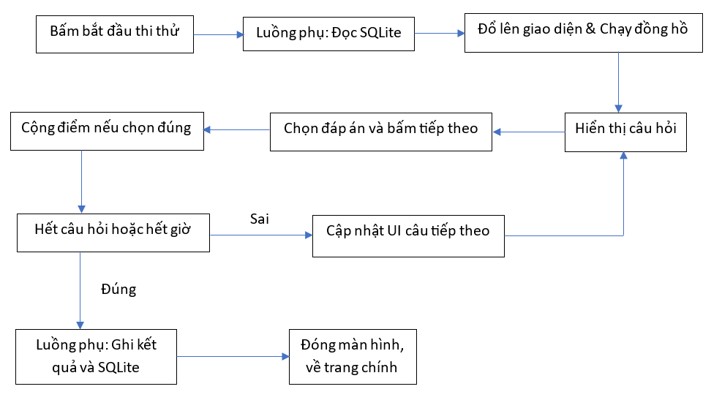
1.4 Những đoạn code quan trọng
- Câu lệnh SQL lấy đề thi ngẫu nhiên (QuestionDao.java)
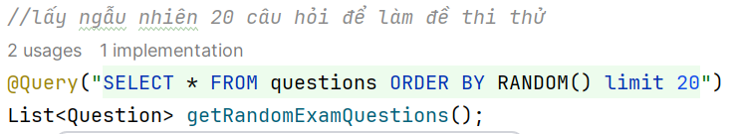
- Xử lý đa luồng ngầm tải dữ liệu câu hỏi (QuizActivity.java)
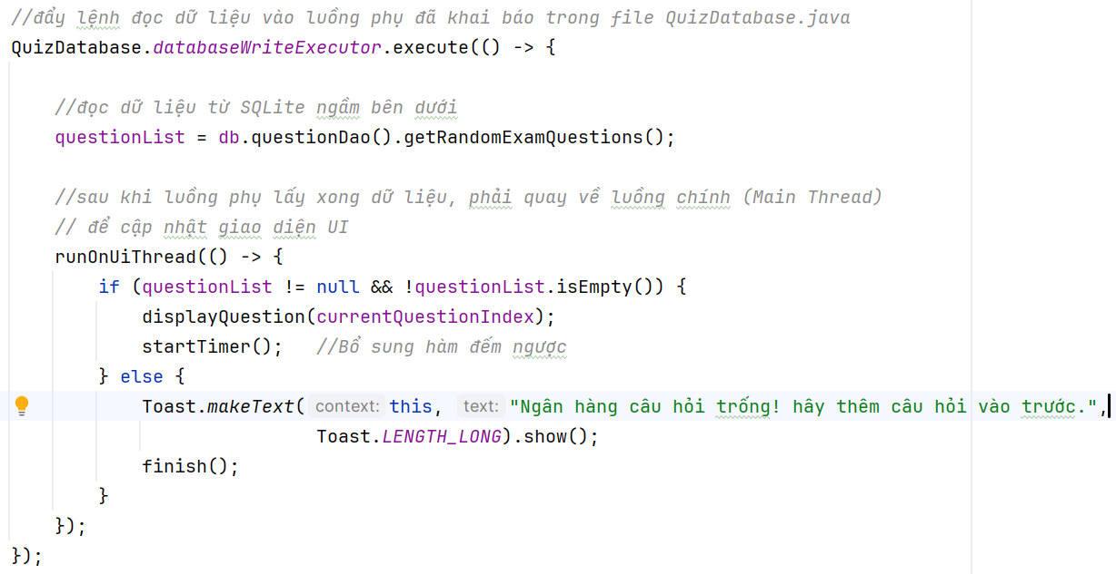
- Bộ đếm ngược thời gian tự động khóa (QuizActivity.java)
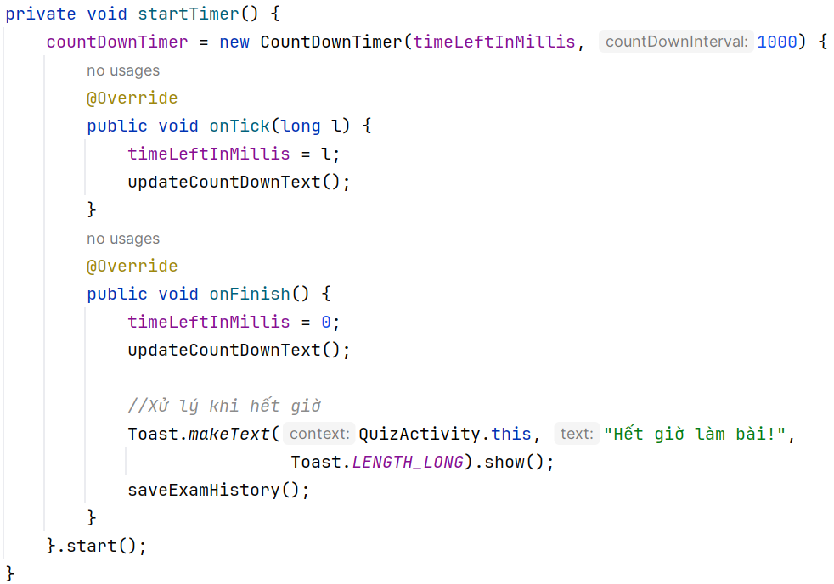
- Đóng gói dữ liệu thi và ghi điểm ngầm xuống SQLite (QuizActivity.java)
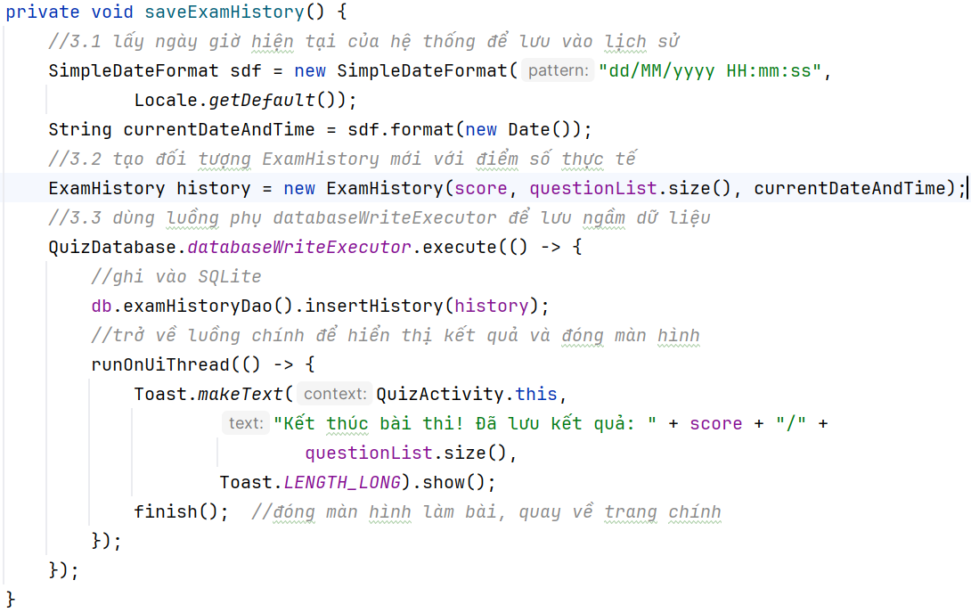
- Chức năng Luyện tập
2.1 Thành phần cấu trúc
- File điều khiển MainActivity.java (nơi kích hoạt chuyển màn hình), PracticeQuizActivity.java (Quản lý logic tương tác, bắt cử chỉ vuốt toàn cục và nộp điểm).
- Thư mục Model, Database: Question.java (Lấy dữ liệu văn bản câu hỏi, đáp án và giải thích); ExamHistory.java (Đóng gói kết quả điểm khi bấm hoàn thành); QuizDatabase.java và các interface DAO liên quan (QuestionDao, ExamHistoryDao).
- Thành phần nhận diện cử chỉ (Gesture Component): Lớp nội bộ SwipeGestureListener kế thừa GestureDetector.SimpleOnGestureListener để xử lý sự kiện vuốt.
- Giao diện:
+ activity_main.xml: bổ sung nút bấm truy cập chức năng luyện tập
+ activity_practice_quiz.xml: giao diện luyện tập gồm thanh tiến độ, khung câu hỏi, nhóm lựa chọn, dòng hướng dẫn vuốt tvSwipeHint và cụm nút hành động.
2.2 Tóm tắt cách cài đặt
- Thêm nút bấm “Luyện tập” trong giao diện chính activity_main.xml
- Tạo file PracticeQuizActivity.java trong thư mục activity
- File thiết kế giao diện activity_practice_quiz.xml:
- Tạo TextView hiển thị tiến độ;
- Tạo MaterialCardView chứa nội dung câu hỏi luyện tập;
- Tạo RadioGroup chứa 4 đáp án RadioButton.
- Tạo TextView chỉ dẫn vuốt
- Tạo LinearLayout gồm nút bấm "Kiểm tra đáp án"; nút "Hoàn thành bài luyện tập" sẽ được ẩn đi và chỉ xuất hiện ở câu hỏi cuối cùng.
- Cập nhật file PracticeQuizActivity.java:
- Ánh xạ các thành phần;
- Khởi tạo bộ lắng nghe cử chỉ vuốt màn hình;
- Tải câu hỏi ngẫu nhiên từ SQLite;
- Xử lý sự kiện nút “Kiểm tra đáp án”
- Xử lý sự kiện nút “Hoàn thành”
- Cập nhật nội dung các hàm displayQuestion (hiển thị tiến độ, câu hỏi, đáp án), highlightCorrectOption (đổi màu câu hỏi đáp án đúng), resetButtonColors (reset lại màu mặc định)
- Cập nhật lớp SwipeGestureListener nội bộ định nghĩa hành vi vuốt cử chỉ cử động.
- Cập nhật phương thức onSwipeLeft: Xử lý khi phát hiện hành động vuốt sang trái thành công
- Cập nhật phương thức saveExaHistoryAndFinish: Đóng gói dữ liệu điểm số, lưu lịch sử ngầm qua luồng phụ và kết thúc Activity.
- Bổ sung hàm dispatchTouchEvent toàn cục : Đánh chặn sự kiện chạm trên toàn bộ màn hình
- Đăng ký cấu hình hệ thống và Liên kết nút bấm trang chủ: mở file AndroidManifest.xml cập nhật PraceticeQuizActivity.
- Kích hoạt Intent điều hướng trong file MainActivity.java: ánh xạ nút bấm “Luyện tập”; tạo Intent điều hướng đến PraceticeQuizActivity khi click nút “Luyện tập”.
3.3 Luồng dữ liệu của chức năng
Bấm Luyện tập
Luồng phụ: tải câu hỏi
Đổ lên UI (Câu index = 0)
Học sinh chọn đáp án & bấm Kiểm tra
Đúng
Sai
Score++
Giữ điểm
Đổi màu chữ đáp án đã chọn sang XANH LỤC
Chữ đáp án chọn: ĐỎ & Chữ đáp án đúng gốc: XANH LỤC
Khóa click chọn lại
Hiện tvSwipeHint
Học sinh VUỐT SANG TRÁI
Chưa bấm Kiểm tra
Đã bấm Kiểm tra
Báo Toast lỗi: Phải bấm kiểm tra trước
Kiểm tra điều kiện Hết đề?
Chưa hết
currentQuestionIndex++
Reset màu chữ đen
(Quay lại vòng lặp UI)
Hết đề
Hiện btnFinish
Bấm nút Hoàn thành
Luồng phụ: Ghi kết quả vào bảng exam_history
runOnUiThread: Toast điểm & finish()
3.4 Những đoạn code quan trọng
  - Đánh chặn sự kiện chạm toàn cục (PracticeQuizActivity.java)
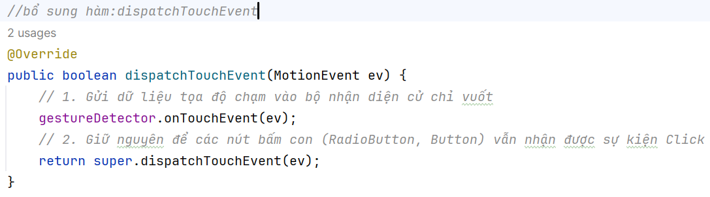
  - Phân tích cử chỉ vuốt sang trái
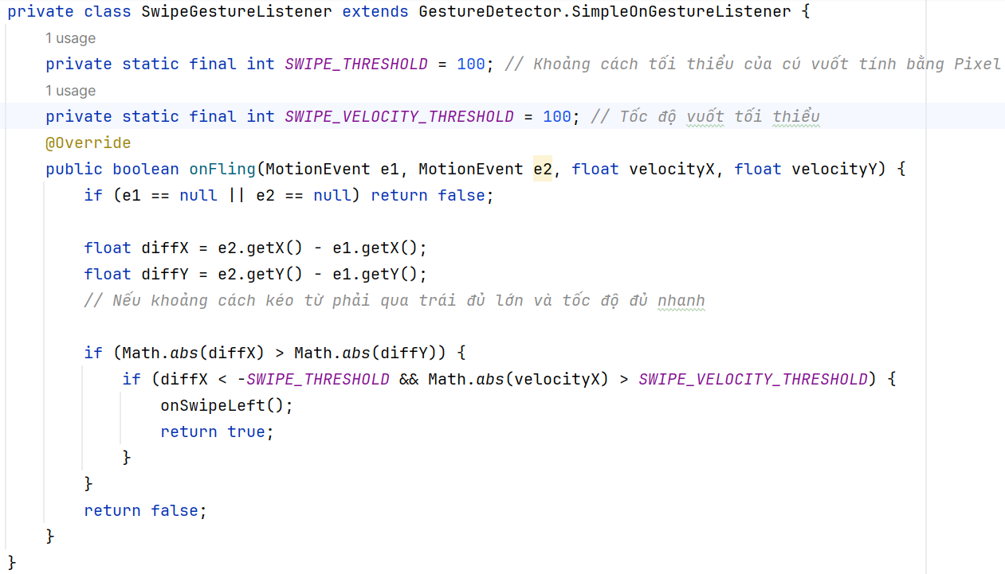
  - Logic điều khiển đổi màu đáp án trực quan
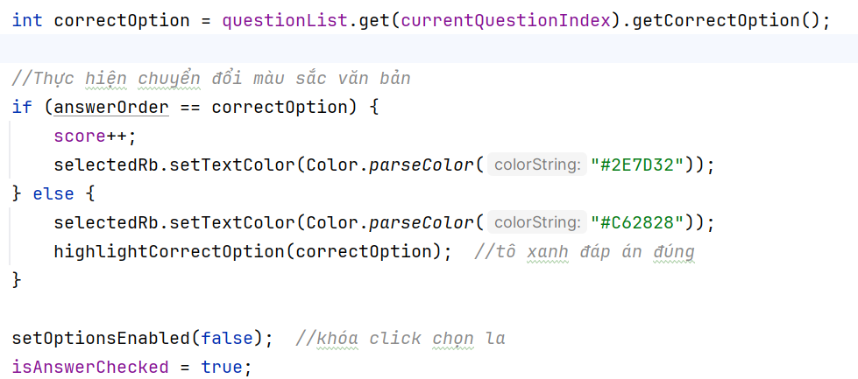
  - Tịnh tiến chỉ mục và khôi phục trạng thái giao diện
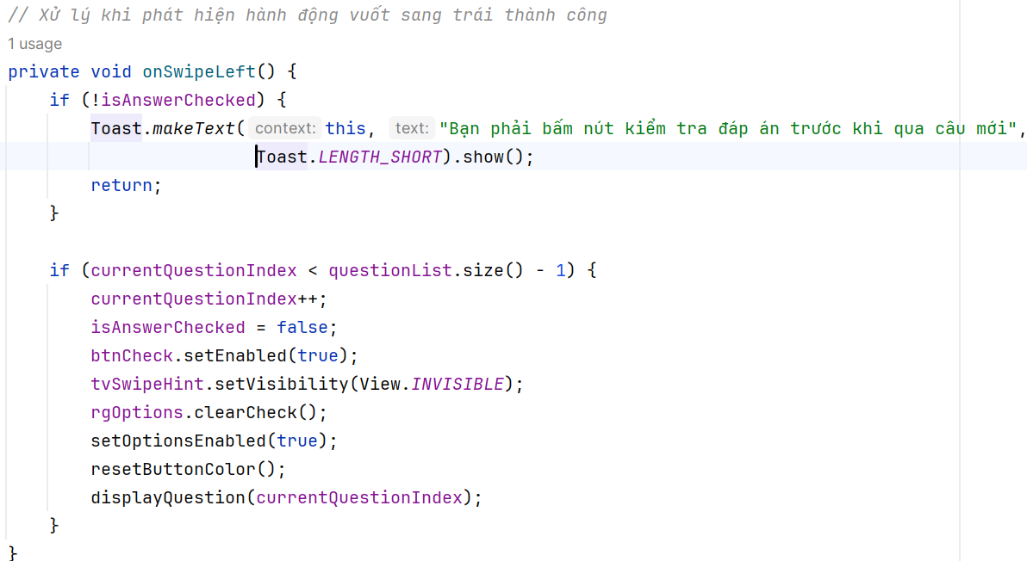
- Chức năng Xem lịch sử
3.1 Thành phần cấu trúc
- File điều khiển MainActivity.java (nơi kích hoạt chuyển màn hình), HistoryActivity.java (nơi điều khiển logic nạp dữ liệu)
- Thư mục Model: ExamHistory.java (thực thể cấu trúc bảng lưu trữ dữ liệu lịch sử)
- Thư mục Database: QuizDatabase.java (cổng kết nối trung tâm), ExamHistoryDao.java (interface định nghĩa câu lệnh truy vấn dữ liệu)
- Thư mục Adapter: ExamHistoryAdapter.java (Bộ quản lý và ánh xạ dữ liệu vào danh sách)
- Giao diện:
- activity_main.xml: giao diện chính chứa nút bấm xem lịch sử
- activity_history.xml: giao diện màn hình lịch sử chứa cấu trúc cuộn - RecycleView
- item_exam_history.xml: giao diện thiết kế cho từng dòng hiển thị kết quả lịch sử thi.
3.2 Tóm tắt cách cài đặt
- Định nghĩa cấu trúc lưu trữ và truy vấn
- Xây dựng thực thể ExamHistory.java đại diện cho bảng exam_history trong SQLite, chứa các thuộc tính: id (tự động tăng), score (điểm thi - tương ứng số câu đúng), totalQuestions (tổng số câu) và dateTaken (ngày, giờ nộp bài).
- Tạo interface ExamHistoryDao.java với câu lệnh lấy toàn bộ lịch sử thi, sắp xếp theo thứ tự thời gian mới nhất lên trên cùng
- Đăng ký ExamHistory.class vào mảng entities trong file cấu trúc database trung tâm QuizDatabase.java
- Thiết kế giao diện danh sách cuộn (dùng RecycleView)
- Tạo file item_exam_history.xml sử dụng MaterialCardView để định hình khung hiển thị trực quan cho 1 dòng kết quả gồm 2 TextView (hiển thị điểm, ngày giờ làm bài).
- Tạo lớp ExamHistoryAdapter.java kế thừa từ RecycleView.Adapter: có nhiệm vụ đếm số lượng bảng ghi (getItemCount), nạp giao diện dòng (onCreateViewHolder) và đổ dữ liệu thực tế từ danh sách vào các TextView tương ứng (onBindViewHolder).
- Tạo activity_history.xml, khai báo thẻ <androidx.recyclerview.widget.RecyclerView> để làm vùng chứa danh sách cuộn.
- Tối ưu vòng đời nạp dữ liệu
- Tại MainActivity.java, thiết lập sự kiện click cho nút btnHistory để chuyển hướng sang HistoryActivity bằng lệnh Intent.
- Trong HistoryActivity.java, thay vì nạp dữ liệu ở onCreate(), hệ thống đẩy logic đọc SQLite vào hàm vòng onResume(), đảm bảo khi người dùng quay lại màn hình này, danh sách luôn được làm mới tự động.
- Xử lý đa luồng an toàn
- Khi hàm loadExamHistory() được gọi, hệ thống sử dụng luồng phụ ngầm QuizDatabase.databaseWriteExecutor.execute() để gọi lệnh db.examHistoryDao().getAllHistory(), tránh là đơ luồng giao diện chính.
- Khi dữ liệu được lấy lên thành công, hệ thống dùng runOnUiThread() để kiểm tra điều kiện danh sách:
- Nếu không trống (!historyList.isEmpty()), khởi tạo ExamHistoryAdapter và gắn vào RecycleView để hiển thị.
- Nếu trống, hiển thị thông báo Toast.
3.3 Luồng dữ liệu của chức năng
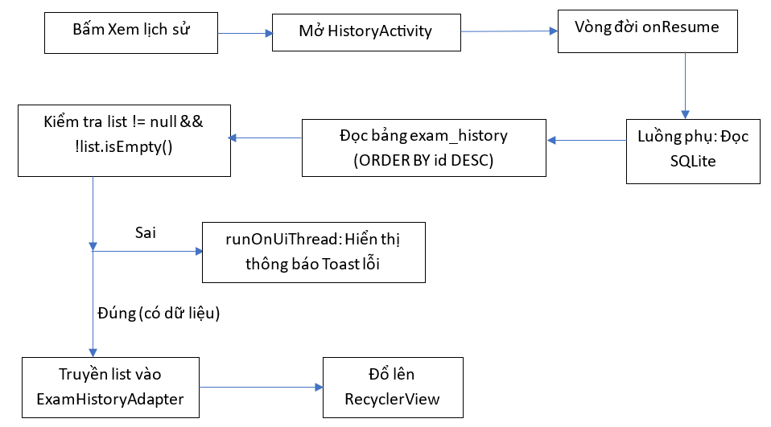
3.4 Những đoạn code quan trọng
- Câu lệnh SQL truy vấn sắp xếp lịch sử thi (ExamHistoryDao.java)
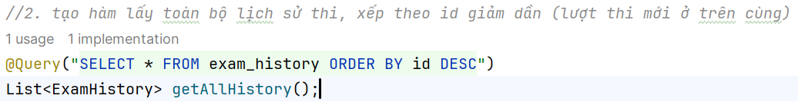
- Kỹ thuật nạp dữ liệu theo vòng đời onResume (HistoryActivity.java)
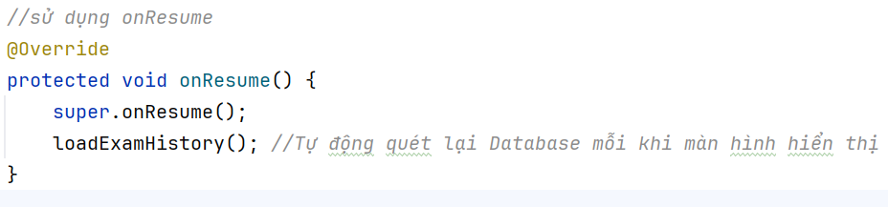
- Kiểm tra logic danh sách an toàn tránh hiển thị ngược : Có dữ liệu thì hiện danh sách, không có thì báo lỗi (HistoryActivity.java)
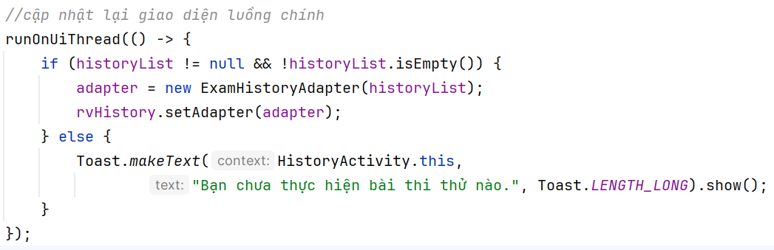
- Kỹ thuật ánh xạ dữ liệu động trong Adapter (ExamHistoryAdapter.java)
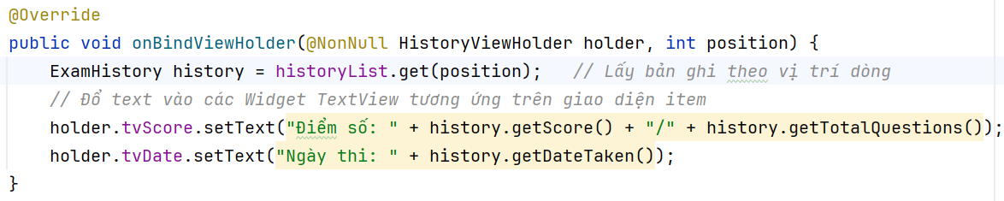

- Hình ảnh các giao diện chính của AppThiThuATLD
Giao diện chính | Giao diện Thi thử | Giao diện  Luyện tập | Giao diện  Xem lịch sử thi
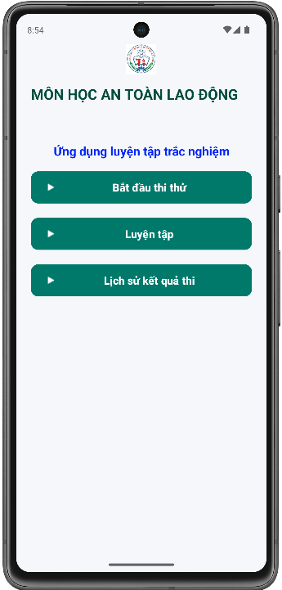 | 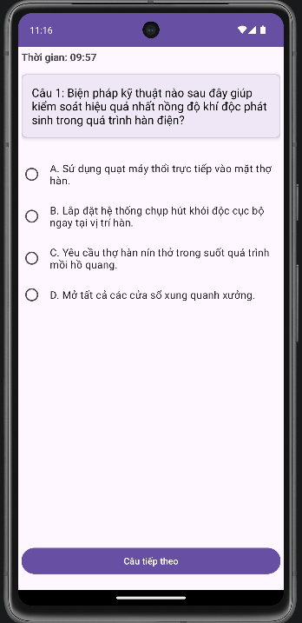 | 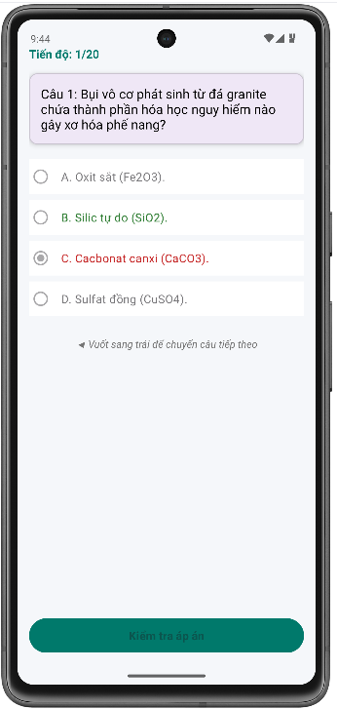 | 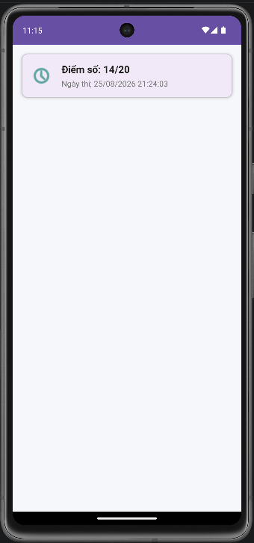

- Hướng dẫn cài đặt nhanh (Installation Guide)
Các bước để sao chép (clone) và khởi chạy dự án này trên máy tính cá nhân khác:
1. Điều kiện tiên quyết
- Đã cài đặt Android Studio (Khuyến nghị phiên bản Quail hoặc mới hơn).
- Đã cài đặt Java Development Kit (JDK 21).
- Đã cấu hình một thiết bị ảo Android Virtual Device (AVD / Emulator) chạy Android 13.0 (API 33) hoặc thiết bị thật kết nối qua USB Debugging.
2. Các bước thực hiện
- Bước 1: Clone kho lưu trữ về máy Mở Terminal/Git Bash trên máy tính và chạy lệnh sau:
git clone [https://github.com](https://github.com/danhcnt2508-ops/25TH2534-MobileProgramming_Baitaplon)
- Bước 2: Mở dự án bằng Android Studio
- Khởi động Android Studio.
- Chọn File > Open (hoặc chọn Open ở màn hình chào mừng).
- Di chuyển đến thư mục dự án AppThiThuATLD vừa clone và nhấn OK.
- Bước 3: Đồng bộ dự án với Gradle Hệ thống sẽ tự động tải các thư viện cần thiết. Nếu không, hãy nhấn vào biểu tượng Sync Project with Gradle Files (Hình con voi) trên thanh công cụ.
- Bước 4: Chạy ứng dụng
- Chọn thiết bị ảo (Emulator) hoặc thiết bị thật đã kết nối trên thanh công cụ.
- Nhấn nút Run (Biểu tượng tam giác màu xanh lá cây hoặc phím tắt Shift + F10) để tiến hành biên dịch và cài đặt ứng dụng.

